# **Carnet de suivi des apprentissages**

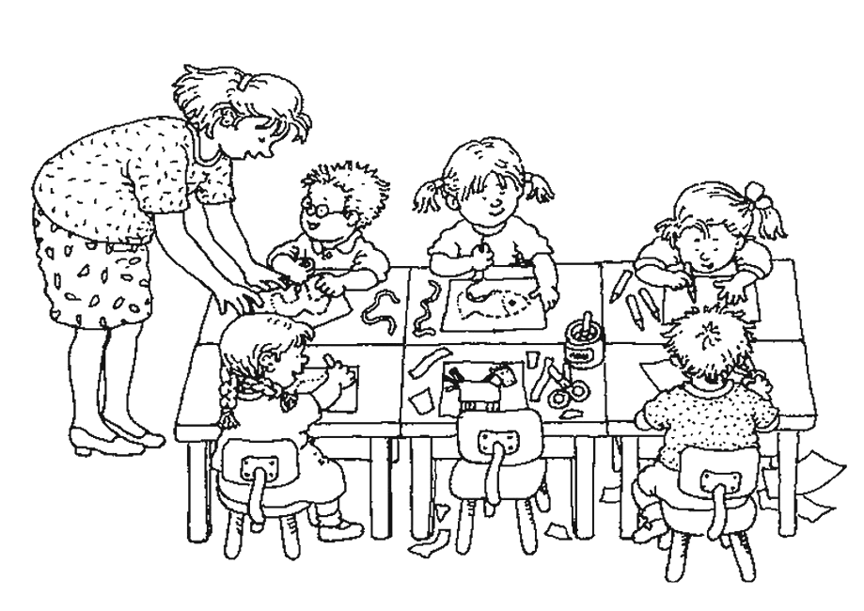

**MOYENNE SECTION**

Prénom……………… Année : 20..... /20....

NOM …………………… Ecole :......................................................

|  |
| --- |
| *A l’attention des parents*  *Ce carnet vous permet de suivre les progrès de votre enfant effectués au cours de l’année, à travers quelques-unes de ses réalisations. L’enseignant(e) le remplit avec lui et le complète également par des observations personnelles.*  *L’occasion vous est donnée de le lire et d’échanger avec votre enfant, ainsi que de venir en parler avec l’enseignant(e).*  Légende  - Le niveau de réussite est indiqué EN COLORIANT LA CASE PAR une couleur correspondante :  - *ROUGE : J’ai réussi au moins 1 fois ! BLEU : Parfois VERT : Toujours*  - Les moments d’évaluation successifs sont indiqués par LES CASES :  E1, E2, E3, E4 |

|  |
| --- |
| AGIR, S’EXPRIMER, COMPRENDRE A TRAVERS L’ACTIVITE PHYSIQUE *Agir dans l’espace, la durée, sur les objets* |

|  |  |  |
| --- | --- | --- |
| *Oui ! 1 fois : ROUGE* | *Parfois : BLEU* | *Toujours : VERT* |

**Je saute et je lance de mieux en mieux**

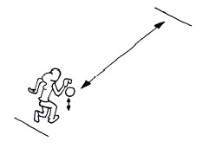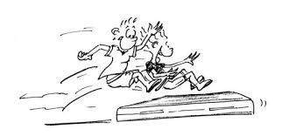

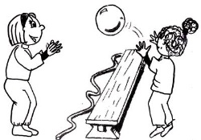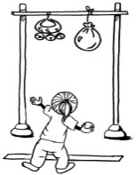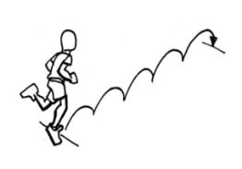

|  |  |  |  |  |  |  |  |  |  |  |  |  |  |  |  |  |  |  |  |  |  |  |  |
| --- | --- | --- | --- | --- | --- | --- | --- | --- | --- | --- | --- | --- | --- | --- | --- | --- | --- | --- | --- | --- | --- | --- | --- |
| *Par-dessus la rivière* | | | |  | *Je fais au moins 5 bonds* | | | |  | *Je lance au-dessus* | | | |  | *Je fais une belle passe* | | | |  | *Je me déplace en dribblant* | | | |
| E1 | E2 | E3 | E4 |  | E1 | E2 | E3 | E4 |  | E1 | E2 | E3 | E4 |  | E1 | E2 | E3 | E4 |  | E1 | E2 | E3 | E4 |

|  |  |  |
| --- | --- | --- |
| *Oui ! 1 fois : ROUGE* | *Parfois : BLEU* | *Toujours : VERT* |

**Je cours de mieux en mieux**

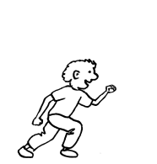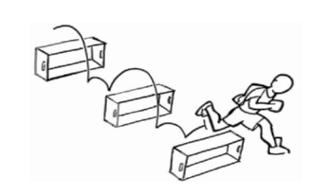

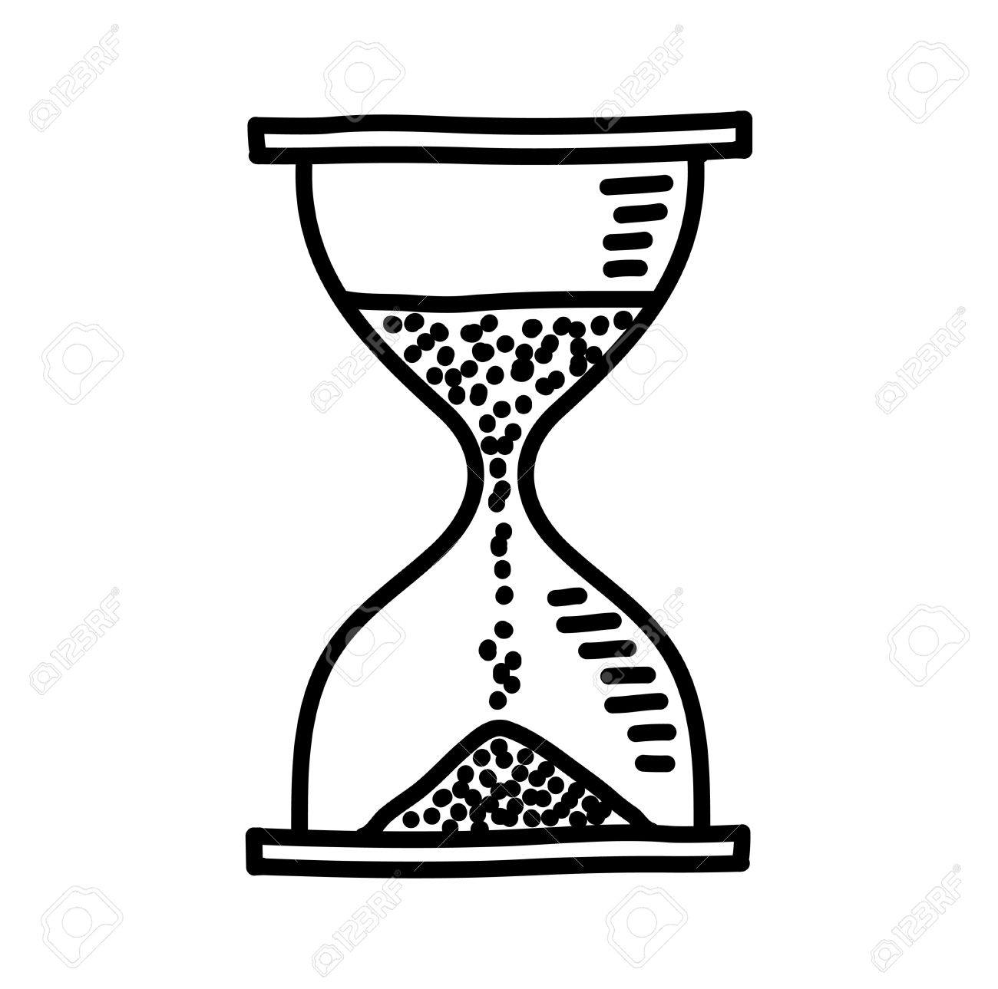

|  |  |  |  |  |  |  |  |  |  |  |  |  |  |
| --- | --- | --- | --- | --- | --- | --- | --- | --- | --- | --- | --- | --- | --- |
| *Je sais franchir la ligne d’arrivée en moins de 5 secondes* | | | |  | *Je cours, sans marcher, au moins 2 minutes* | | | |  | *Je cours, sans m’arrêter, entre les obstacles* | | | |
| E1 | E2 | E3 | E4 |  | E1 | E2 | E3 | E4 |  | E1 | E2 | E3 | E4 |

|  |
| --- |
| AGIR, S’EXPRIMER, COMPRENDRE A TRAVERS L’ACTIVITE PHYSIQUE *Adapter ses équilibres à des environnements variés* |

|  |  |  |
| --- | --- | --- |
| *Oui ! 1 fois : ROUGE* | *Parfois : BLEU* | *Toujours : VERT* |

**Je fais le parcours de mieux en mieux**

**

3

2

E1

E1

4

4

3

2

*Je glisse J’enjambe*

*Je grimpe Je me déplace*

2

E1

E11

2

4

4

3

3

E1

E1

4

3

2

4

3

2

*Je saute Je me faufile*

|  |  |  |
| --- | --- | --- |
| *Oui ! 1 fois : ROUGE* | *Parfois : BLEU* | *Toujours : VERT* |

**Je m’oriente de mieux en mieux**

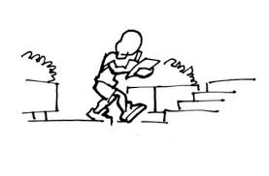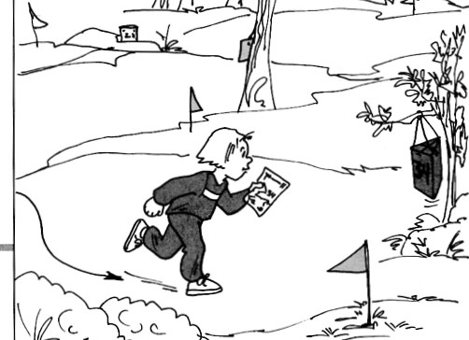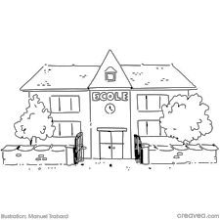

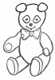

|  |  |  |  |  |  |  |  |  |  |  |  |  |  |
| --- | --- | --- | --- | --- | --- | --- | --- | --- | --- | --- | --- | --- | --- |
| *Je sais expliquer à mon camarade où se trouve l’objet que j’ai caché* | | | |  | *Je sais retrouver les 3 parties d’un objet en suivant un itinéraire* | | | |  | *Je sais retrouver une peluche à partir d’une photo du lieu* | | | |
| E1 | E2 | E3 | E4 |  | E1 | E2 | E3 | E4 |  | E1 | E2 | E3 | E4 |

|  |
| --- |
| AGIR, S’EXPRIMER, COMPRENDRE A TRAVERS L’ACTIVITE PHYSIQUE *Communiquer par des actions expressives ou artistiques* |

|  |  |  |
| --- | --- | --- |
| *Oui ! 1 fois : ROUGE* | *Parfois : BLEU* | *Toujours : VERT* |

**Je danse de mieux en mieux**

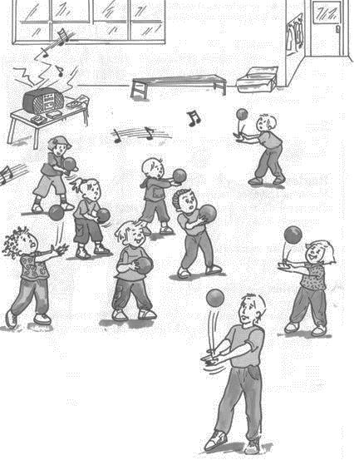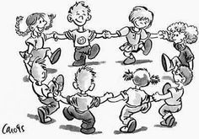

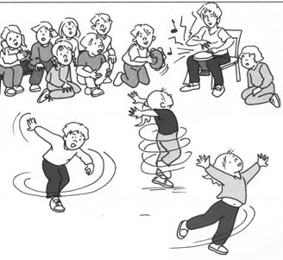

|  |
| --- |
|  |
|  |
|  |

|  |  |  |  |  |  |  |  |  |  |  |  |  |  |
| --- | --- | --- | --- | --- | --- | --- | --- | --- | --- | --- | --- | --- | --- |
| *Quand je fais la ronde* | | | |  | *Avec un objet* | | | |  | *Sur un mot ou une image* | | | |
| E1 | E2 | E3 | E4 |  | E1 | E2 | E3 | E4 |  | E1 | E2 | E3 | E4 |

|  |
| --- |
| AGIR, S’EXPRIMER, COMPRENDRE A TRAVERS L’ACTIVITE  PHYSIQUE *Collaborer, coopérer, s’opposer* |

|  |  |  |
| --- | --- | --- |
| *Oui ! 1 fois : ROUGE* | *Parfois : BLEU* | *Toujours : VERT* |

**Je respecte les règles de mieux en mieux**

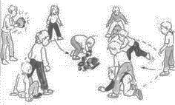

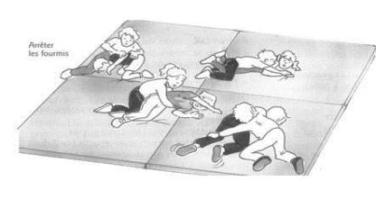

|  |  |  |  |  |  |  |  |  |  |  |  |
| --- | --- | --- | --- | --- | --- | --- | --- | --- | --- | --- | --- |
| *Je peux appliquer plusieurs consignes de jeu en même temps* | | | |  |  |  |  | *J’arrive à faire un jeu de lutte sans jamais être brutal* | | | |
| E1 | E2 | E3 | E4 |  |  |  |  | E1 | E2 | E3 | E4 |

|  |  |  |
| --- | --- | --- |
| *Oui ! 1 fois : ROUGE* | *Parfois : BLEU* | *Toujours : VERT* |

**Je joue en équipe de mieux en mieux**

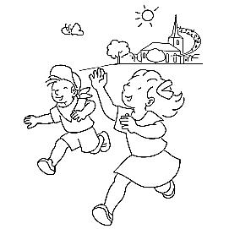

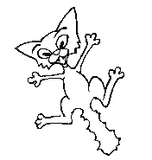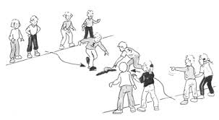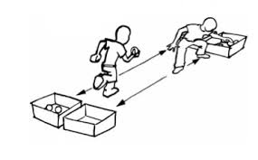

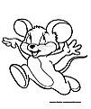

|  |  |  |  |  |  |  |  |  |  |  |  |  |  |
| --- | --- | --- | --- | --- | --- | --- | --- | --- | --- | --- | --- | --- | --- |
| *J’encourage ou conseille mes coéquipiers* | | | |  | *Je coopère pour mieux réussir ensemble* | | | |  | *Je sais passer rapidement de la fuite à l’attaque* | | | |
| E1 | E2 | E3 | E4 |  | E1 | E2 | E3 | E4 |  | E1 | E2 | E3 | E4 |

|  |  |  |
| --- | --- | --- |
| *Oui ! 1 fois : ROUGE* | *Parfois : BLEU* | *Toujours : VERT* |

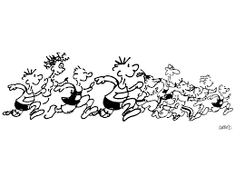**J’ose prendre des risques**

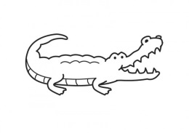

|  |  |  |  |
| --- | --- | --- | --- |
| *Pour traverser*  *une zone occupée* | | | |
| E1 | E2 | E3 | E4 |

|  |
| --- |
| AGIR, S’EXPRIMER, COMPRENDRE A TRAVERS L’ACTIVITE PHYSIQUE *Observations de l’enseignant(e)* |

|  |  |  |
| --- | --- | --- |
| *L’élève adapte, affine ses actions motrices pour répondre aux contraintes du milieu (obstacles divers sur un parcours aménagé, manipulations d’objets, orientation dans l’espace, etc...)* | *L’élève transforme sa motricité habituelle en inventant ou en reproduisant des mouvements dansés. Il fait preuve d’imagination, de créativité* | *L’élève se reconnait dans une équipe. Il coopère, exerce des rôles différents complémentaires. Il s’oppose à l’autre ou aux autres dans le respect des règles communes.* |
| |  |  |  | | --- | --- | --- | | Parfois | Souvent | Toujours | |  |  |  | | |  |  |  | | --- | --- | --- | | Parfois | Souvent | Toujours | |  |  |  | | |  |  |  | | --- | --- | --- | | Parfois | Souvent | Toujours | |  |  |  | |
| Autres observations  (Date : .........................) | | |

|  |  |  |
| --- | --- | --- |
| *L’élève adapte, affine ses actions motrices pour répondre aux contraintes du milieu (obstacles divers sur un parcours aménagé, manipulations d’objets, orientation dans l’espace, etc...)* | *L’élève transforme sa motricité habituelle en inventant ou en reproduisant des mouvements dansés. Il fait preuve d’imagination, de créativité* | *L’élève se reconnait dans une équipe. Il coopère, exerce des rôles différents complémentaires. Il s’oppose à l’autre ou aux autres dans le respect des règles communes.* |
| |  |  |  | | --- | --- | --- | | Parfois | Souvent | Toujours | |  |  |  | | |  |  |  | | --- | --- | --- | | Parfois | Souvent | Toujours | |  |  |  | | |  |  |  | | --- | --- | --- | | Parfois | Souvent | Toujours | |  |  |  | |
| Autres observations  (Date : .........................) | | |

|  |  |  |
| --- | --- | --- |
| *L’élève adapte, affine ses actions motrices pour répondre aux contraintes du milieu (obstacles divers sur un parcours aménagé, manipulations d’objets, orientation dans l’espace, etc...)* | *L’élève transforme sa motricité habituelle en inventant ou en reproduisant des mouvements dansés. Il fait preuve d’imagination, de créativité* | *L’élève se reconnait dans une équipe. Il coopère, exerce des rôles différents complémentaires. Il s’oppose à l’autre ou aux autres dans le respect des règles communes.* |
| |  |  |  | | --- | --- | --- | | Parfois | Souvent | Toujours | |  |  |  | | |  |  |  | | --- | --- | --- | | Parfois | Souvent | Toujours | |  |  |  | | |  |  |  | | --- | --- | --- | | Parfois | Souvent | Toujours | |  |  |  | |
| Autres observations  (Date : .........................) | | |

|  |
| --- |
| MOBILISER LE LANGAGE DANS TOUTES SES DIMENSIONS |

|  |
| --- |
| Agir, s’exprimer, comprendre  à travers les activités artistiques |

|  |
| --- |
| CONSTRUIRE LES 1ers OUTILS POUR STRUCTURER SA PENSEE |

|  |
| --- |
| EXPLORER LE MONDE |